浙江大学

**物 理 实 验 报 告**

**实验名称： 声速的测量**

**指导教师： 厉位阳**

专业： 竺可桢学院混合班

班级： 混合1903班

姓名： 徐圣泽

学号： 3190102721

实验日期: 3 月 13 日 星期 五 下午

1. 实验目的：

1、了解超声波的特点，以及超声波发射和接收方法

2、进一步掌握示波器和信号发生器的使用

3、了解驻波法和相位法测声速的原理，通过实验实现驻波法和相位法测声速

4、用逐差法处理数据，算出声速和不确定度

1. 实验内容：

1、调整仪器使系统处于最佳工作状态。

2、用驻波法（共振干涉法）测波长和声速。

3、用相位比较法测波长和声速。

4、用逐差法处理数据，计算出波长，利用公式，计算出声速。

注意事项

1、确保换能器S1和S2端面的平行。

2、信号发生器输出信号频率与压电换能器谐振频率保持一致。

1. 实验原理：

超声波相对于声波只是波长短，频率高，与声波并无本质区别，又超声波具有定向性强且无噪音等优点，所以常用超声波来测量声速。

由波动理论可知，波速与波长、频率有如下关系：，只要知道频率和波长就可以求出波速。本实验通过低频信号发生器控制换能器，信号发生器的输出频率就是声波频率。声波的波长用驻波法（共振干涉法）和行波法（相位比较法）测量。下图是超声波测声速实验装置图。

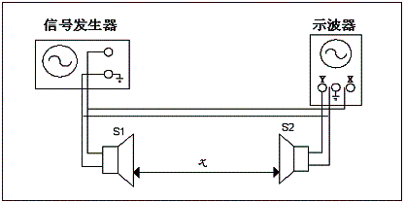

图1 超声波测声速实验装置图

1. 驻波法测波长

驻波共振的条件是发射面到接收面之间的距离L恰好等于半波长的整数倍，即。接收端每移动距离，使示波器上再次观察到最大的振幅，其移动的距离，可计算出波长。

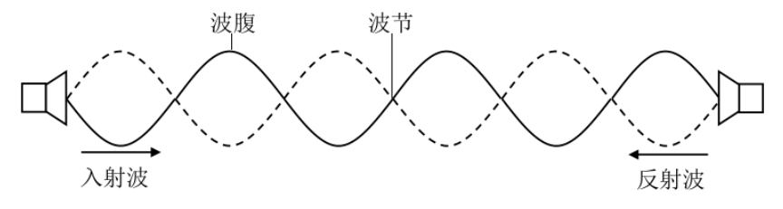

图2 两个换能器之间可形成的共振驻波现象

由声源发出的平面波经前方的平面反射后，入射波与反射波叠加，它们波动方程分别是：

 (1)

 (2)

叠加后合成波为：

 (3)

各点振幅最大，称为波腹，对应的位置：

  (4)

各点振幅最小，称为波节，对应的位置：

  (5)

因此只要测得相邻两波腹（或波节）的位置、即可得波长。

2. 相位比较法测波长

从换能器S1发出的超声波到达接收器S2，所以在同一时刻S1与S2处的波有一相位差：，其中是波长，x为S1和S2之间距离。因为x改变一个波长时，相位差就改变。利用李萨如图形就可以测得超声波的波长。

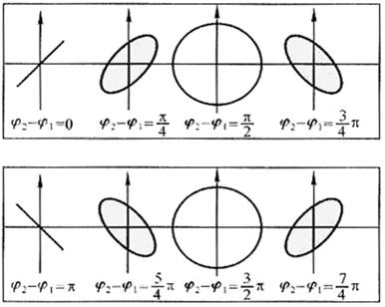

图3 李萨如图形与相位差的关系

1. 实验数据原始记录：

（1）用相位法测量波长和声速

1、信号发生器输出信号的频率(Hz) 36600.0

2、移动（增加或减小）游标卡尺记录每次出现同一位置直线时所对应的值记录于下表：

|  |  |  |  |  |  |  |
| --- | --- | --- | --- | --- | --- | --- |
| 序号 | 1 | 2 | 3 | 4 | 5 | 6 |
| 磁鼓位置增(mm) | 13.82 | 18.48 | 23.10 | 27.74 | 32.36 | 37.00 |
| 磁鼓位置减(mm) | 13.82 | 18.48 | 23.12 | 27.74 | 32.38 | 37.00 |
| 序号 | 7 | 8 | 9 | 10 | 11 | 12 |
| 磁鼓位置增(mm) | 41.64 | 46.30 | 50.92 | 55.54 | 60.18 | 64.82 |
| 磁鼓位置减(mm) | 41.66 | 46.30 | 50.90 | 55.56 | 60.20 | 64.82 |

表1 相位法测量 移动（增加或减小）游标卡尺出现同一位置直线时对应的值

（2）用驻波法测量波长和声速

1、信号发生器输出信号的频率(Hz) 35400.0

2、移动（增加或减小）游标卡尺记录每次出现同一位置直线时所对应的值记录于下表：

|  |  |  |  |  |  |  |
| --- | --- | --- | --- | --- | --- | --- |
| 序号 | 1 | 2 | 3 | 4 | 5 | 6 |
| 磁鼓位置增(mm) | 23.94 | 28.76 | 33.54 | 38.30 | 43.10 | 47.88 |
| 磁鼓位置减(mm) | 23.94 | 28.74 | 33.52 | 38.30 | 43.08 | 47.86 |
| 序号 | 7 | 8 | 9 | 10 | 11 | 12 |
| 磁鼓位置增(mm) | 52.68 | 57.46 | 62.24 | 67.00 | 71.80 | 76.60 |
| 磁鼓位置减(mm) | 52.68 | 57.44 | 62.26 | 67.00 | 71.78 | 76.60 |

表2 驻波法测量 移动（增加或减小）游标卡尺出现同一位置直线时对应的值

1. 实验数据处理和结果分析：

（1）用相位法测量波长和声速数据处理

|  |  |  |  |  |  |  |
| --- | --- | --- | --- | --- | --- | --- |
| 序号 | 1 | 2 | 3 | 4 | 5 | 6 |
| 平均值AvgX(mm) | 13.82 | 18.48 | 23.11 | 27.74 | 32.37 | 37.00 |
| 序号 | 7 | 8 | 9 | 10 | 11 | 12 |
| 平均值AvgX(mm) | 41.65 | 46.30 | 50.91 | 55.55 | 60.19 | 64.82 |

表3 移动（增加或减小）游标卡尺出现同一信号最大位置时两次测量的平均值

利用如下公式：和，，得到下表：

|  |  |  |  |  |  |  |
| --- | --- | --- | --- | --- | --- | --- |
| 序号 | 1 | 2 | 3 | 4 | 5 | 6 |
| △X(mm) | 27.83 | 27.82 | 27.80 | 27.81 | 27.82 | 27.82 |
| λ(mm) | 9.277 | 9.273 | 9.267 | 9.270 | 9.273 | 9.273 |

表4 相位法测量过程中的和

利用逐差法公式，得到，

利用和计算得到。

利用，得到，利用，得到。

再由公式，得到，再由，得到，故。

（2）用驻波法测量波长和声速数据处理

|  |  |  |  |  |  |  |
| --- | --- | --- | --- | --- | --- | --- |
| 序号 | 1 | 2 | 3 | 4 | 5 | 6 |
| 平均值AvgX(mm) | 23.94 | 28.75 | 33.53 | 38.30 | 43.09 | 47.87 |
| 序号 | 7 | 8 | 9 | 10 | 11 | 12 |
| 平均值AvgX(mm) | 52.68 | 57.45 | 62.25 | 67.00 | 71.79 | 76.60 |

表5 移动（增加或减小）游标卡尺出现同一信号最大位置时两次测量的平均值

利用如下公式：和，，得到下表：

|  |  |  |  |  |  |  |
| --- | --- | --- | --- | --- | --- | --- |
| 序号 | 1 | 2 | 3 | 4 | 5 | 6 |
| △X(mm) | 28.74 | 28.70 | 28.72 | 28.70 | 28.70 | 28.73 |
| λ(mm) | 9.580 | 9.567 | 9.573 | 9.567 | 9.567 | 9.577 |

表6 驻波法测量过程中的和

利用逐差法公式，得到。

利用和计算得到。

利用，得到，利用，得到。

再由公式，得到，再由，得到，故。

（3）结果分析

从结果来看，两种方法得到的最终声速表达式比较相近。我上网搜索得知，从原理上讲，两者大致相同，但相位法测量比驻波法测量准确度常常更胜一筹，这是因为，在简谐运动中，测量最大变化率点常常比测量最大值点的准确度要高。本实验得到的结果也符合此结论。

在此次实验中，两个方法得到的多组数据最终所求得的A类不确定度均较小，但并不意味着最终结果准确。实验测量结果受多种因素影响，如读数时的偏差，李萨如图形难以调节稳定因此结果应是一个范围等。

1. 实验心得：

思考题：

1、固定距离，改变频率，以求声速。是否可行？

答：不行，由，距离一定后使得波长无法计算。

2、各种气体中的声速是否相同？为什么？

答：不同，因为不同气体的密度不同，声波在不同介质中波长改变，根据公式可得结论。

心得体会：

在声速测量实验的学习过程中，我大致完成了实验目标，达到了实验目的。

通过对声速测量原理的学习和示波器的实际操作，我初步掌握了声速测定的方法，同时对示波器有了更加清晰和具体的认识，也对力学实验有了更全面的认识。无论是声速测定实验还是之前进行的示波器实验和误差配套实验，都需要我们严谨求实地记录实验数据，不抱着侥幸心理企图凭借弄虚作假来蒙混过关。

本实验综合了前两个实验的重点内容，既巩固了示波器的使用方法，又锻炼了数据处理的能力。同时，本实验涉及此前未提及的逐差法，在实验的学习过程中理解了逐差法的原理并初步学会使用逐差法处理多组数据，通过逐差法计算平均值并求取不确定度。

从第一个实验开始到第三个实验结束，在这个过程中，经过对三个实验原理的学习、实验的操作、实验报告的书写，我对物理实验有了更加深刻的认识，并且对实验的学习方法更加熟练地掌握。我相信在日后的实验里还会掌握更多的实验技巧和方法，见识物理学的神奇之处，了解客观事实背后的运行机理。